

本科毕业论文（设计）

题目： 手机地磁信息地震预警的后台实现

姓 名： 刘志鹏 学号： 20141003736

院（系）：信息工程学院 专业： 信息工程

指导教师： 黄 鹰 职称： 教 授

评 阅 人： 职称：

2018年 6月

**学位论文原创性声明**

本人郑重声明：所呈交的论文是本人在导师的指导下独立进行研究所取得的研究成果。除了文中特别加以标注引用的内容外，本论文不包含任何其他个人或集体已经发表或撰写的成果作品。本人完全意识到本声明的法律后果由本人承担。

作者签名：年月日

**学位论文版权使用授权书**

本学位论文作者完全了解学校有关保障、使用学位论文的规定，同意学校保留并向有关学位论文管理部门或机构送交论文的复印件和电子版，允许论文被查阅和借阅。本人授权省级优秀学士学位论文评选机构将本学位论文的全部或部分内容编入有关数据库进行检索，可以采用影印、缩印或扫描等复制手段保存和汇编本学位论文。

本学位论文属于

1. 保密 □，在_________年解密后适用本授权书。
2. 不保密 □。

（请在以上相应方框内打“√”）

作者签名： 年 月 日

导师签名： 年 月 日

摘 要

地震是一种自然现象，地球上每年要发生地震500多万次，其中只有5万多次左右人们能感觉得到，并不是所有的地震都能造成破坏。地震是[地球运动](https://www.baidu.com/s?wd=%E5%9C%B0%E7%90%83%E8%BF%90%E5%8A%A8&tn=44039180_cpr&fenlei=mv6quAkxTZn0IZRqIHckPjm4nH00T1Y4nH0drAD3mWbdrHf1uH0z0ZwV5Hcvrjm3rH6sPfKWUMw85HfYnjn4nH6sgvPsT6KdThsqpZwYTjCEQLGCpyw9Uz4Bmy-bIi4WUvYETgN-TLwGUv3EPjRLrjDkn1R1rj03nWcvPW6d)的结果。[地球运动](https://www.baidu.com/s?wd=%E5%9C%B0%E7%90%83%E8%BF%90%E5%8A%A8&tn=44039180_cpr&fenlei=mv6quAkxTZn0IZRqIHckPjm4nH00T1Y4nH0drAD3mWbdrHf1uH0z0ZwV5Hcvrjm3rH6sPfKWUMw85HfYnjn4nH6sgvPsT6KdThsqpZwYTjCEQLGCpyw9Uz4Bmy-bIi4WUvYETgN-TLwGUv3EPjRLrjDkn1R1rj03nWcvPW6d)中，地壳也在不断运动变化。地球的运动变化逐渐积累了巨大的能量，对地下岩石产生了非常强的作用力，当岩石承受不了这种力时，就会突然发生破裂和错动。破坏性地震会给国家经济建设和人民生命财产安全造成直接和间接的危害和损失，尤其是强烈的地震会给人类带来巨大的灾难。目前，每年全世界由地震灾害造成的平均死亡人 数达8000一10000人／年，平均经济损失每次达几十亿[美元](https://www.baidu.com/s?wd=%E7%BE%8E%E5%85%83&tn=44039180_cpr&fenlei=mv6quAkxTZn0IZRqIHckPjm4nH00T1d-PHfvn17-uyfknARdP1TY0ZwV5Hcvrjm3rH6sPfKWUMw85HfYnjn4nH6sgvPsT6KdThsqpZwYTjCEQLGCpyw9Uz4Bmy-bIi4WUvYETgN-TLwGUv3EP1c4P1RdPjR)。据[联合国](https://www.baidu.com/s?wd=%E8%81%94%E5%90%88%E5%9B%BD&tn=44039180_cpr&fenlei=mv6quAkxTZn0IZRqIHckPjm4nH00T1d-PHfvn17-uyfknARdP1TY0ZwV5Hcvrjm3rH6sPfKWUMw85HfYnjn4nH6sgvPsT6KdThsqpZwYTjCEQLGCpyw9Uz4Bmy-bIi4WUvYETgN-TLwGUv3EP1c4P1RdPjR)统计，本世纪以来，全世界因地震死亡人数达260万，占全球[自然灾害](https://www.baidu.com/s?wd=%E8%87%AA%E7%84%B6%E7%81%BE%E5%AE%B3&tn=44039180_cpr&fenlei=mv6quAkxTZn0IZRqIHckPjm4nH00T1d-PHfvn17-uyfknARdP1TY0ZwV5Hcvrjm3rH6sPfKWUMw85HfYnjn4nH6sgvPsT6KdThsqpZwYTjCEQLGCpyw9Uz4Bmy-bIi4WUvYETgN-TLwGUv3EP1c4P1RdPjR)所造成的死亡总和的58％。从某种意义 上说，地震是群灾之首。大地震如果发生在渺无人烟的地方是不会造成伤害的，如果发生在城市或农村的活，就会造成房倒屋塌，甚至建筑物与重要工程也会遭至"破坏并危及人员的生命安全，给人们造成严重灾害， 1976年[唐山大地震](https://www.baidu.com/s?wd=%E5%94%90%E5%B1%B1%E5%A4%A7%E5%9C%B0%E9%9C%87&tn=44039180_cpr&fenlei=mv6quAkxTZn0IZRqIHckPjm4nH00T1d-PHfvn17-uyfknARdP1TY0ZwV5Hcvrjm3rH6sPfKWUMw85HfYnjn4nH6sgvPsT6KdThsqpZwYTjCEQLGCpyw9Uz4Bmy-bIi4WUvYETgN-TLwGUv3EP1c4P1RdPjR)，在几十秒钟的时间内，将一座百万人口的工业城市变成了废墟，伤亡侧万人，直接经济损失100亿元以上，救灾花了6亿多元，重建用了50亿元，而且在这之后长时间内，造成全国人民的恐震心理。1995年1月17日日本皈神大地震造成5438人死亡，直接经济损失[高达](https://www.baidu.com/s?wd=%E9%AB%98%E8%BE%BE&tn=44039180_cpr&fenlei=mv6quAkxTZn0IZRqIHckPjm4nH00T1d-PHfvn17-uyfknARdP1TY0ZwV5Hcvrjm3rH6sPfKWUMw85HfYnjn4nH6sgvPsT6KdThsqpZwYTjCEQLGCpyw9Uz4Bmy-bIi4WUvYETgN-TLwGUv3EP1c4P1RdPjR)1000亿[美元](https://www.baidu.com/s?wd=%E7%BE%8E%E5%85%83&tn=44039180_cpr&fenlei=mv6quAkxTZn0IZRqIHckPjm4nH00T1d-PHfvn17-uyfknARdP1TY0ZwV5Hcvrjm3rH6sPfKWUMw85HfYnjn4nH6sgvPsT6KdThsqpZwYTjCEQLGCpyw9Uz4Bmy-bIi4WUvYETgN-TLwGUv3EP1c4P1RdPjR)。

地震异常的表现形式多样且复杂，异常的种类多达几百种，异常的现象多达几千种，大体可分为：地下水异常、生物异常、地声异常、地光异常、电磁异常、气象异常等。

地磁异常（geomagnetic abnormity）又称“磁力异常”，简称“磁异常”。[地磁场](https://baike.baidu.com/item/%E5%9C%B0%E7%A3%81%E5%9C%BA)的理论分布是有变化的。而实际上测得的地球磁场强度和理论磁场强度是有区别的，这种区别称地磁异常。

本项目意在基于手机自带的陀螺仪、磁力计等传感设备实时监测地磁场的异常变化，通过对异常地磁数据的采集，以及相关的数据分析，大致推测地震发生的可能性，为普通老百姓提供一个相对有参考意义的地震预警系统。

**关键词**：地磁、预警、移动互联网

手机地磁信息地震预警平台的实现

# 1引言

## 1.1 当前地震预警的现状

### 1.1.1国际

截止到2014年这一年，全球只有五个国家或者地区有那种能为普通百姓提供地震预警的地震预警信息平台。他们分别是墨西哥、日本、台湾、土耳其和罗马尼亚，这些国家和地区靠着各自的多方位地震预警通信平台，很大程度的完成了地震前的预报和提醒功能，也极大的降低了地震来临时的损失。早在2006年8月1日，日本国土交通省下面的气象厅就启动了紧急的地震预报系统，并且经过反复的测试合格后再第二年开始能够向广大日本民众发布地震预警信息。

根据使用者和地震级别的不同，日本紧急地震预警系统将地震预警氛围警报和预报两种。面向该系统的高度依赖使用用户，他们使用预报功能，而预警则作为面向更广大的基本群众，其准确率要求也高很多，所以就只会预警那些地震明细可能发生的地震信息，预警标准为，预测到5级以上的较强地震才向群众发布预警信息。

墨西哥的sas系统早在1991年就已经投入到了日常地震预警工作的使用中。这个sas系统使得墨西哥里面相当多的人，可以在地震来临前，接收到地震的警报信息。在投入实际使用的这些年来，虽然官方一直在致力于改进该系统，使得他预报尽可能准确，但是，让人无奈的的是，sas系统的预测误报率始终非常高。

就在墨西哥sas系统投入使用后的十多年之后，墨西哥国家理工学院的研究人员重新发明了一种全新的地震预警系统，当地震预警显示可能有里氏5级地震的时候，该系统会触发提醒功能，届时将通过手机提醒群众，根据多次试验评估和使用观察，该系统的预警成功概率不低于90%。

在2014年的8月24，美国加利福尼亚州发生了该地25年以来史上最强的地震，其地震强度约为6.0级，造成了很多人受伤，相当多的财产损失，而就在地震发生前的十秒钟位于[旧金山](https://baike.baidu.com/item/%E6%97%A7%E9%87%91%E5%B1%B1/29211)湾区东北部劳伦斯伯克利国家实验室的地震预警系统就已经成功预感到了此次地震。尽管 劳伦斯伯克利国家实验室的这套地震预警系统还处于研究阶段，还没有面向普通民众，但是根据其测试用户的反馈和实验数据，这个系统准确探测到了这次加利福尼亚的大地震，并且在探测到的第一时间向实验阶段的测试人员和技术人员预报了该次地震，虽然只提前了十秒钟，但是足以让人们在地震发生前有一定的反应时间，做好紧急安全防御措施，从而极可能减少地震中的人员伤害和生命危险。当然，虽然十秒钟可以让人们又一个初步的防范措施，但是，这点时间对于地震前位置转移还是不够的，所以科学家们非常希望能够将这一预警信息的时间提前到50秒，这基本足够让人们又一定的位置转移。

### 1.1.2国内

在我国，在政府的主导下，中国地震局在科技部的带领下，启动了题目为“地震预警与烈度速报系统的研究与示范应用”的科学研究项目，意图将我国地震预警工作推向一个新高度。在2013年，根据地震局有关该项目的工作人员介绍，这个项目已经被发展改革委员立项，按照规划，会持续投将近20亿元的科研经费支持该项目发展，希望在五年内建设一个覆盖全中国所有省份的由超过5000个台站组成的国家地震预警系统。

就在2014年的8月份，我国开始了一项有趣的地震预警实验，那就是希望在我国每个县城至少能够挖掘一口的地震预警深井，而这项任务率先从广东省开始执行，当这个范围巨大的深井式地震预警网络形成，位于深井中的得各种传感器将会捕获到当地的地磁异常，超声波异常等，一旦捕捉到相应的地震波，就会马上启动该地的无线电波平台预警系统，通过互联网或者其他无线通信装置，将地震预警信息推送到许多重大的工程项目中，例如交通运输，矿场，工厂和其他能源企业，及时做好断水断电处理，并组织人员疏散，防止地震到来时因为水电等问题造成二次伤害。

## 1.2 当前移动互联网的发展现状

本世纪以来，我国移动互联网伴随着移动网络通信基础设施的升级换代快速发展，尤其是2009年国家开始大规模部署3G网络，2014年又开始大规模部署4G网络，两次移动通信基础设施的升级换代，有力地促进了中国移动互联网快速发展，服务模式和商业模式大规模创新。

在我国步入信息化时代的作用下，各网络技术与行业之间不仅对自动化、集成化进行重视，智能化也成为其主要的发展方向。同时智能化与移动互联网技术进行充分融合也成为为未来发展的主要趋势之一。为了对这一问题进行解决，应将移动互联网技术与智能技术进行充分的融合，当前智能化移动互联网技术已经成为了相关科研人员的主要研究方向。积极从移动网络发展出发，及时对移动联盟组织进行开放，从中制定移动设备所应用的技术引擎或者相关技术规范对移动互联网进行实施测试以及相互通信，从固定互联网角度出发，结合W3C制定WEB基础的技术规范，为移动互联网技术在很多方面中的应用奠定了基础。当前已经有很多支撑移动互联网业务重要的技术引擎，如用于互联网访问和下载的技术引擎、用于提供移动用户和移动终端状态的技术引擎、用于社区和群组管理的技术引擎、用于移动搜索技术引擎、基于分类的内容过滤技术引擎被广泛应用于移动互联网中。

# 2：手机监控地震发生的可能性与预警实验

## 2.1震前的地磁异常——磁喷现象

### 2.1.1地磁变化的原因

按照地球磁场的基本规律，结合已经存在多年并被广泛认可的左手定则，我们判断出地磁南极穿过左手手掌心，使得我们的拇指指向地球旋转的方向，余下四指的方向就是电流的方向。由此可以看出，这里的电流流向就是我们四指的方向。同时，我们显而易见的是，这里电流的方向是指向地心的，由于电流的方向与电子运动的方向相反，我们可以证明现阶段有电子从地心往外界逃逸。

地球内部的等离子体的核心条件,提供了逃逸电子的材料准备,与此同时,高温高压环境还提供了电力电子摆脱原子核的束缚和环境的准备,高温高压环境的核心并不总是保持不变,地球内部的压力和温度是在释放各种地质作用和变化之后。被称为地震和火山爆发,例如,这两个是常见的地质过程的方法之一是地球内部能量的释放,所以能量释放的数量和时间一定会一定程度上影响内部能量的核心,但也会影响物质的内能和电子转移。与此同时，地球自转和向心力的变化直接影响着地球磁场的变化。早期地球形成，熔融状态整体，捕捉到月球后，地球开始转移角动量，月球开始降低地球的自转速度，并在今天的地球包围中冷却温度。由于输出角动量，地球的自转速度，地球核心的减少，弥补了地球自转速度的损失，这个状态将是平衡的，甚至是反向变化，从而影响到地球磁场的变化，甚至出现逆转。

太阳是离地球最近的一颗恒星，它的所有变化时时刻刻影响地球。我们都知道太阳表面活动频繁,在一段时间的表面活性强,太阳会发生向外有一个非常高的能量射线,带电粒子,等等,这些带电粒子将会影响地球的磁场,导致大面积的地球磁场,高强度的波动,成为“地磁风暴”。这些波动也会影响感应电流和每个磁场的叠加。作者认为，太阳对地球磁场的影响不仅是当时的地磁风暴，它对地球磁场的影响更像是一个连续不断的积累过程，在漫长的地质年代。与此同时，来自外星星球的碰撞会导致地球倒转。外行星与地球碰撞，导致相对稳定的地球周期在短时间内发生巨大变化，导致地球自转速度的改变，从而影响地球磁场。

在地球的磁场不是武力或一个形成的磁场,磁场叠加在一起,这个函数,使地球的自转速度、磁场和内能增加,减少,外部行星的作用下内力和外力转换甚至反向磁场。

### 2.1.2磁喷现象的历史观测

在查阅地震史料的过程中，根据多次记载在大地震发生前震中及附近有磁铁失磁现象和指南针罗盘不正常偏转，磁针不规则运动等磁场改变。

有两种基本的方法可以通过改变磁场日来预测地震。在第一类中，地震引起的局部地磁异常是从各种地震作用中提取出来的。第二种是发现在日变化中罕见的异常现象和地震之间的对应关系。第二种类型与第一类密切相关，属于地磁地震相关的研究。展览的发生不仅与地震准备过程的来源有关，而且外部和内部(环境)与环境因素密切相关，磁场的变化连接着两种自然介质。地磁场时空动态变化与地震的发生有密切关系,一方面可能是地震地磁变化区域差异的主要影响因素之一,另一方面,地磁场的时空动态变化,尤其是戏剧性的突变,可能是地震前兆的环境因素。在确定地震异常时，需要考虑地磁正常背景场的变化，地磁日异常是正常背景场的非随机偏差。垂直分量日变化的变化主要表现在振幅和相位上。

(1)根据历史观测，发现地磁的日变化异常情况往往和强烈的地震现象有很强的相关性。就在地震发生前的一到两个月的时间内，地磁的低点一般会发生位移，而且在震前的几天时间里，地震的日变化会有十分显著的变化，这些数据异常对于我们预测六级以上强烈地震有很好地参考作用，一般通过科学观测，数据的分析，可以比较准确的预测地震的发生时间，但是因为我国的现状，往往一个站台预测的范围很广，导致离站台远一些的地方无法准确预测，另外，在预测过程中，存在很多续保和漏报的情况。

(2)由于当前，对于地震预报的物理基础尚且不够清楚，对地震前的异常条件的理解还不够充分

(2)在地震前兆异常及其预报地震的物理基础尚不很清楚的情况下,对经验性预报方法必须进行严格的统计检验,目前多使用R评分的办法阁衡量地展预报的实际效能。R值表示与扣除了随机概率的预报成功率。地磁低点位移对大陆地区台网监测范围内6级以上强震统计检验R一0.6,说明对强震有较好的对应效果。

(3)地磁低点位移表现出跨越式预报的特点,地展发生在异常过后第27天或41天前后4天时间段内,这可能和地磁场周期性因素密切相关,对地磁场各种谱分析的结果表明,半年以内周期成分中,27天和13.5天周期变化最显著闭。此外,从高空到地下均有27天(或27+13.5天、41天)的影响,地震发生与内、外环境因素有密切关系,把这个周期应用于短期预报并不是偶然的。地磁异常(低点位移、日变化异常等)是复杂的地球物理现象,受多种因素影响,其预测地展的机理仍处在探索阶段。

1964年3月27日，美国阿拉斯加（Kadiak，Alaska，USA）发生 M9.2级地震。震前66分钟，距震中30km处，地磁仪器记录到100nT的特大磁异常。科学研究的顶级期刊 [自然] 杂志（Nature 203, 508–509）报告: 1964年美国阿拉斯加9 级大地震前1小时6分钟，美国地质调查局(USGS)研究人员，在距地震断层30公里的地方，用地磁观测仪记录下震前磁场变化。

摘要如下:

Magnetic Disturbances preceding the 1964 Alaska Earthquake，By George W. Moore, USGS（美国地质调查局）“Through a fortunate circumstance, a recording magnetometer was operating in the city of Kodiak, 30 km north-west of the surface trace of a fault zone along which movement occurred at the time when the earthquake occurred in Alaska on March 27, 1964. Fortunately, too, the instrument was on such high ground that it was not reached by the subsequent seismic sea wave which virtually destroyed the city. The magnetometer recorded the fact that the largest of several magnetic disturbances briefly increased the intensity of the Earth’s magnetic field by 100bold gamma at Kodiak, 1 h 6 min before the earthquake.”

美国内务部和美国地质调查局的专业报告 确认阿拉斯加大地震前的磁场异常。

“Geological Survey Professional Paper 546, The Alaska Earthquake March 27, 1964: Lessons and Conclusions”

摘要如下：

“A recording magnetometer in the city of Kodiak recorded several magnetic disturbances a little more than 1 hour before the earthquake struck. Moore (1964) thinks that the magnetic events so recorded may have resulted from piezo-magnetic effects of rocks undergoing a change in stress. He also suggests that magnetic monitoring may provide a means of predicting major earthquakes in time to save lives and property.”

------  摘自美国国会图书馆文件（catalog-card No. 70-604792）

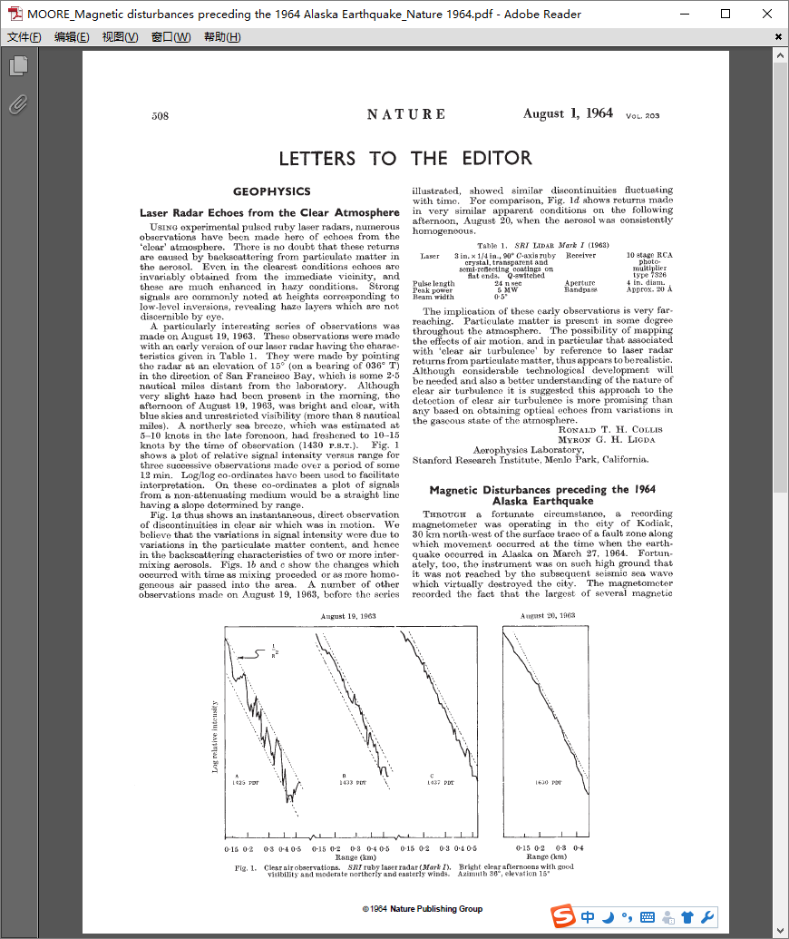

5·12汶川地震严重破坏地区超过10万平方千米，其中，极重灾区共10个县（市），较重灾区共41个县（市），一般灾区共186个县（市）。截至2008年9月18日12时，5·12汶川地震共造成69227人死亡，374643人受伤，17923人失踪，是[中华人民共和国](https://baike.baidu.com/item/%E4%B8%AD%E5%8D%8E%E4%BA%BA%E6%B0%91%E5%85%B1%E5%92%8C%E5%9B%BD)成立以来破坏力最大的地震，也是[唐山大地震](https://baike.baidu.com/item/%E5%94%90%E5%B1%B1%E5%A4%A7%E5%9C%B0%E9%9C%87/7835)后伤亡最严重的一次地震。

然而就在2008年5月11日，即汶川地震前1.5天到几小时、几分钟，成都地磁台记录到显著的地磁变化，各个磁分量的最大变量分别是：

磁偏角： △D ≈ 26S

水平分量：△H ≈ 28S

垂直分量：△Z ≈ 95S

总场强度：△F ≈ 31S

其中Ｓ代表标准方差

**下面是汶川地震地磁异常 ——磁偏角异常**

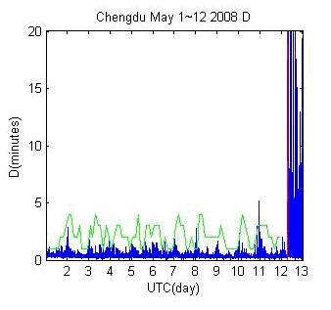

**汶川地震 Ms8.0**

**汶川地震地磁异常 ——水平分量异常**

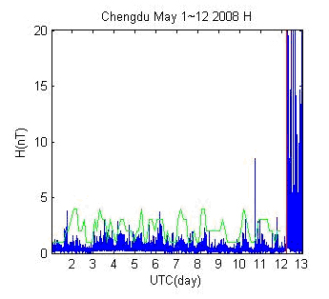

**汶川地震地磁异常 ——垂直分量异常**

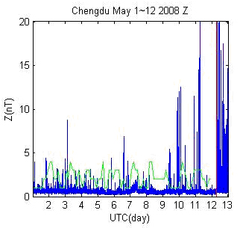

## 2.2地震监控技术发展

远期地震预测 对某一地区在较长时间内（如几十年、上百年甚至更长时间内）可能发生的最大地震及其影响场进行预测，即地震区划工作。它包括地震危险区划和地震烈度区划两类。地震区划的具体方法是：①划分强震活动带（地震带），确定未来百年的地震危险区；②分析地震活动趋势，估计地震危险区内未来可能发生的地震的最大震级；③预测未来百年内发生的地震的烈度影响场。在上述前两项工作基础上作出地震危险区划图。在上述3项工作基础上作出地震烈度区划图。

近期地震预测 对几年到几十年内可能发生的地震的三要素进行预测。通常采用前兆性地震预测方法，即对地震活动性、地壳形变、地下水位、水化学成分、地电、地磁、重力、波速比、原地应力和动物异常反应等进行测量和观察，对地震前出现的各种异常现象进行综合分析，找出与地震直接相关的前兆现象，研究它们与地震三要素之间的关系，并利用这种经验关系进行地震预测。但影响异常的因素很多，难以从中区别真正的前兆性异常，且不同地震前出现的异常在种类、数量、分布范围和幅度上往往都各不相同。因此，迄今为止仍未找到地震前必然出现的“前兆”现象。实现地震预测的另一途径是根据现有的大量震前异常观测事实和实验室岩石力学的试验结果，建立孕震模式，以便最终实现根据孕震模式预测地震。这一方法尚在研究阶段。

## 2.3手机监测技术的发展

### 2.3.1手机监测实验室环境技术

传统的实验室管理和监控方案中监测点都是有线接入，过程繁琐、建置和维护成本较高，系统的可扩展性和移动性能较差。实验室的环境对实验设备，尤其是贵重设备的影响最大，会影响到设备工作性能，甚至损坏，给教学造成干扰，给学校成经济损失。同时，实验室的防盗和安全更是实验室安全工作的重中之重。为了能使实验室管理员更好地管理实验室，对实验室的各种环境，比如湿度、温度、光照、是否有人等实时监控，实时地掌握实验室环境状态，了解实验室是否受到良好的控制，同时可以及时地发现环境中的异常情况，能够以最快的方式发出警报和提供有用的信息，从而能够更加有效地协助安全人员处理危机，并最大限度地降低误报和漏报现象，实现实验室管理长期持续性监测和实时监控。当前的智能手机就可以达到同时进行传感器数据收集及传输的目的。采集到的数据可以通过内嵌 TCP/IP 协议栈 GPＲS 模块或 3 GB 模块，通过 PPP 拨号成功接入 3 GB 网络，实时传输数据，或传送到 GPＲS 无线网传送至监控中心，手机 再从服务器 上获取数据 进 行 处理。因此，就算实验室管理人员不在实验室现场，也可以可通过 Internet 实现远程对实验室监测。

### 2.3.2手机煤矿GIS监测系统技术

基于智能手机终端的煤矿 GIS 监测系统以移动终端作为载体，煤矿安全生产为目的，运用 GIS 技术实现了在二维空间中的各类空间位置信息与实时监测数据的联动，建立了基于二维空间的远程综合实时监测系统。为煤矿安全生产监测和管理提供了全新的方式，延拓了煤矿安全生产监测和管理应用18马 飞等: Shell 煤气化飞灰粘附特性及沉积机理分析 2010 年第 10 期粒，其粒径大部分集中在 0 ～ 1. 0 μm; 粒径较大的飞灰颗粒以及表面粘附的小颗粒主要由 Si，Al 和Ca 三种元素组成; 大颗粒表面粘附的小颗粒中钙含量比大颗粒表面要高，高钙含量的小颗粒促使飞灰颗粒间发生沉积粘附。2) Ca O 和 Fe2O3在 L 和 Y 两种气化飞灰中的富集系数不同，其中 Ca O 在 L 飞灰中的富集系数是 Y 的 1. 72 倍，而 Fe2O3的富集系数却是 Y 的0. 28 倍; 2 种碱性氧化物在飞灰中富集系数的不同是导致 L 和 Y 飞灰积灰程度存在差异的原因之一。3) 结合飞灰在气化过程中的物理化学变化，分析了飞灰颗粒的形成过程和沉积原因，这为解释飞灰颗粒之间以及飞灰颗粒与管壁之间的粘附过程提供了理论依据

### 2.3.3手机监测山区洪水预警技术

（1）通过对山区区域降雨量、各个支流和主干河流水位的数据采集研究，建立山区降雨量与山区洪水水位关系，找寻支流水位、干流水位以及易受灾区水位这三者在时间上的关系，同时建立两套预警方法--基于洪水水位的监测预警方法和基于区域降雨量的监测预警方法。

（2）采用基于投入式静压力传感器的水位数据采集器获取河流水位，并通过 GPRS 和 SMS 设备将采集到的监测数据发送给数据接收主机。同时设计了河流水位监测预警仪硬件电路，开发了 PC 监测管理平台以及手机监测预警平台，研制了河流水位远程监测预警仪。

（3）根据山区无线移动通讯网络的特殊覆盖情况，提出在移动网络盲区采用 CAN+GSM 的技术结构，将盲区的数据信息通过有线形式传递到网络信号覆盖区，再由移动网络将采集的数据信息以无线形式传递到监测中心的远程监测通信方法。

（4）设计基于河流水位监测、区域降雨量监测为一体的山区洪水远程监测预警系统，实时地采集灾害易发区的降雨量和洪水水位等相关数据，利用浏览器/服务器（B/S）模式，建立远程 WEB 数据服务发布平台，实现远程监测数据的实时共享。

## 2.4手机监控地震预警技术的可能性

### 2.4.1移动设备数据采集的技术成熟

目前，无缆地震数据采集系统主要是采用 Wi Fi 技术进行通信，例如目前地震领域最常用的设备之一是由法国 Sercel 公司研制的 UNITE 无线地震勘探系统。基于 Wi Fi 技术实现无缆地震仪监控系统，需要在地震仪( 采集终端) 的附近架设 AP( access point)天线、网桥等网络通信设备，以搭建地震仪与主控中心物理层的连接，然后通过相应的软件实现自组网通信。利用单一的 Wi Fi 技术实现地震勘探系统通信的方式主要存在以下三点不足。

( 1) 系统的整体设备质量较大。虽然与传统基于有线的地震勘探系统相比，由于减少了通信线缆，该类系统总体的质量明显变小，但由于添加了 AP 天线、网94桥等设备，系统的功耗增加了，工作中还需要携带更多的电源，因此整个系统依然改进的空间。( 2) 野外工作量较大。出于增加无线通信覆盖面积或跨越障碍等目的，还需要将天线、网桥等设备架设到较高的地方，增加了采集前的布设工作。( 3) 通信距离有限。此类系统的通信距离一般不超过 100 km，不能实现远程传输功能，无法将采集到的数据传输到数据处理中心进行数据处理。

手机客户端采用系统集成技术,设计了基于GPRS DTU的强振数据采集终端,并通过Internet在远程上位机完成数据分析处理。

基于无线网络的无缆地震仪远程监控系统可以对地震仪的工作状态和采集数据质量进行远程监测，同时能够进行关键地震数据的远程回收。此系统运行稳

定性高、实时性好、通信速率较高，不仅可以根据监测结果对野外施工进行导引，辅助确定故障地震仪的位置和故障原因，提供故障排除方案，减少野外工作量，还可以下载现场地震数据，供数据质量分析使用和前期数据处理，充分保证无缆地震仪采集的地震数据质量，降低地震采集废道率，提高地震采集工作效率。随着无线通信技术的发展，蜂窝网络也可以用4G、5G网络，实现更高的通信速率，使一个网关节点同时回收更多普通节点采集到的地震数据。

### 2.4.2陀螺仪 磁力计和加速器

陀螺仪就是内部有一个陀螺，它的轴由于陀螺效应始终与初始方向平行，这样就可以通过与初始方向的偏差计算出实际方向。手机里陀螺仪实际上是一个结构非常精密的芯片，内部包含超微小的陀螺。加速计是用来检测手机受到的加速度的大小和方向的，而手机静置的时候是只受到重力加速度（这个高中学过）的.所以很多人把加速计功能又叫做重力感应功能。磁力计是测试磁场强度和方向的。

陀螺仪测量是参考标准是内部中间在与地面垂直的方向上进行转动的陀螺。通过设备与陀螺的夹角得到结果。

加速计是以内部测量组件在各个方向上的受力情况来得到结果。

磁力计的原理就是中学物理中涉及到的那个最简单的指南针了（那记得那根被磁化的钢针么）。

它们分别有自己的强项：

陀螺仪的强项在于测量设备自身的旋转运动。对设备自身运动更擅长。但不能确定设备的方位。

加速计的强项在于测量设备的受力情况。对设备相对外部参考物(比如，地面)的运动更擅长。但用来测量设备相对于地面的摆放姿势，则精确度不高。

磁力计的强项在于定位设备的方位。可以测量出当前设备与东南西北四个方向上的夹角。陀螺仪对设备旋转角度的检测是瞬时的而且是非常精确的，能满足一些需要高分辨率和快速反应的应用比如FPS游戏的瞄准。而且陀螺仪配合加速计可以在没有卫星和网络的情况下进行导航，这是陀螺仪的经典应用。加速度计可用于有固定的重力参考坐标系、存在线性或倾斜运动但旋转运动被限制在一定范围内的应用。同时处理直线运动和旋转运动时，就需要把加速度和陀螺仪计结合起来使用。如果还想设备在运动时不至于迷失方向，就再加上磁力计。对于一个发射出去的导弹来说，要想精确追踪并调整导弹的轨道的话，下面几组数据必不可少：GPS定位它的位置，加速计测量当前加速度，磁力计确定导弹头的方向（只能知道东南西北四个方向上的夹角），陀螺仪知道导弹的角速度。这两个仪器结合才能确定导弹的准确的立体运动方向。

正因为有了这些只能传感硬件的支持，我们才可以通过手机实时测量监控移动设备所在位置的磁场变化并采集异常磁场数据。

## 2.4.3地磁场的校正与分离

手机要想得到compass的值需要由三个sensor来确定，accel， gyro， magnetic。accel可以判断重力感应的放心，来确定手机所在的三个轴向XYZ

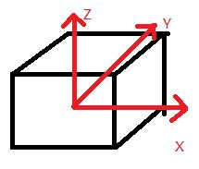

gyro可以判断出机器在三个轴向的转动。magnetic可以判断出在三个轴向的磁感应量。这个值并不是我们所能直观看懂的compass的值。那么通过orientation的设置，使机器能够知道XYZ三个方向哪个是指北的。一般机器在打开compass的application时只有知道自己的orientation和default offset。这时候就需要各位转动手机。虽然是说的8字，但是其实是想让你把三个轴向都转一转这样在每个轴向会形成一个螺旋线的球体（我用小画家画不出来，大家脑补，或者换个时间我去弄个图来）。这个就是周围的磁场。在这一刻传感器就开始计算当前的三个轴向offset并加以纠正，加上适当的补偿值。如此你就可以得到准确的北。并且通过gyro和magnetic共同计算就可以知道你在水平方向的旋转度数，这样你除了东西南北还能知道其他方向的角度（东西南北对应的是-X，+X，-Y，+Y，比较好算，转过这些点就要混合计算了。）如果算法足够先进，再加上accel的判断就可以计算出机器是否是在倾斜的状况下旋转并计算出compass的值。

# 3：手机地磁信息预警的算法设计

## 3.1基本流程设计与预警算法

### 3.1.1基本的逻辑流程

基于对地磁信息分析需求的基本考虑，我们在安卓端进行数据采集以及一些基本的校验工作。对于采集到的地磁信息对比正常场数据，得到地磁异常值，然后再根据地磁年变和日变，排除因为日变等因素影响而产生的数据噪动。

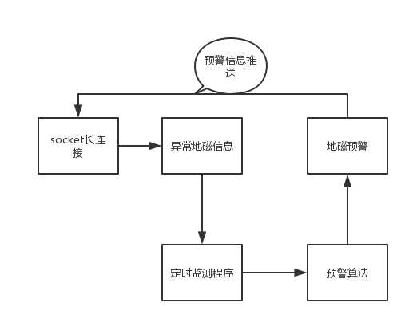

首先，我们在服务端与安卓客户端建立socket长连接，当有异常数据从客户端发送过来时，服务端接收并将其存入我们本地的数据表中。而同时，我们还将从地震预警的数据库中取出预警信息交给客户端使得地震预警可以顺利进行。

### 3.1.2预警算法的具体实现

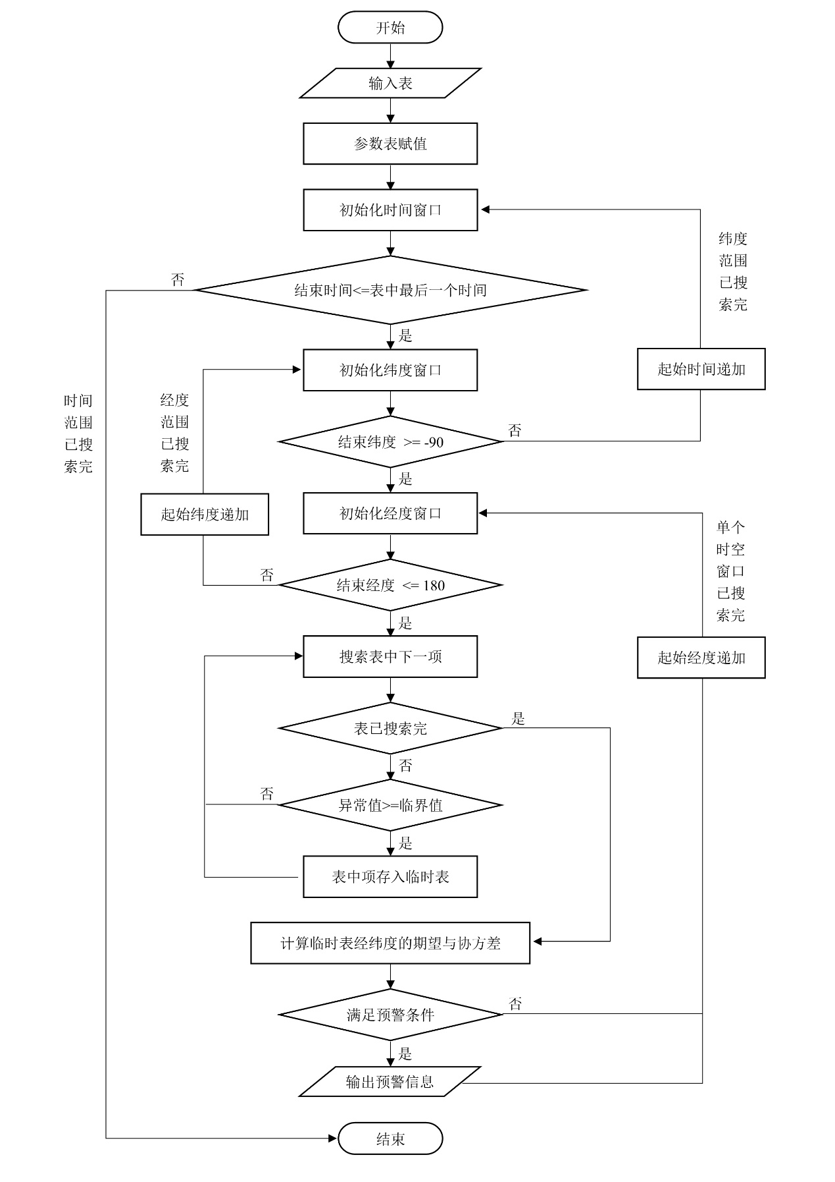正如上面流程图所示，我们将得到的地磁异常数据先存入本地数据库，然后在xxl-job中定义一个定时任务，当执行他的时候，程序根据时间，将最近一天的异常数据取出来，然后初始化到本地参数表中，然后确定一个初始的经纬度，将它所在经度、纬度分别5度的数据取出来作为一个经纬度窗口，当该窗口计算完成的时候，我们将异常数据存储起来，并将窗口滑动1度，这样，我们尽可能将所有数据进行了计算，同时，我们将每个滑动窗口计算出来的预警数据存入临时表中，最后当滑动窗口计算完成，将临时表计算其期望和方差，最终得到的结果就是我们的预警数据。

## 3.2 几种猜想（时间驱动 事件驱动）

### 3.2.1时间驱动

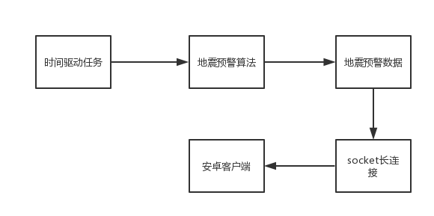

在采集地磁异常数据的同时，我们基于xxl-job实现对预警算法的定时启动，相应的我们会得到预警数据。

### 3.2.2事件驱动

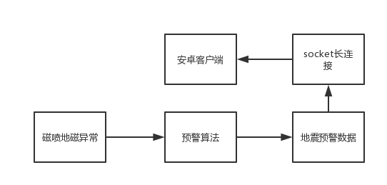

依赖事件驱动的原理是，在地震发生前，我们会接收大量来自客户端的地磁异常数据，而在地磁异常数据中，会有一段数据是打到100nt的高度的，当我们接收到这种数据值大的时候，程序会触发进行预警算法，得到我们的预警信息。

## 3.3 我们的选择（中和性选择）

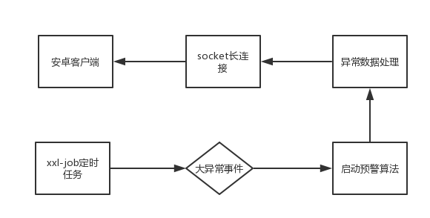

在充分考虑到事件驱动和时间驱动的相关问题下，我们决定基于此综合两者的优点，尽力使得算法复杂度更小，减少程序不必要的运算。

在时间驱动的算法逻辑中，由于我们规定每隔五分钟我们将对本地异常数据进行预警算法的分析，当我们只得到一点点异常数据的时候，通常是不会分析出有地震预警信息的，所以通过了很多次不必要的地磁预警算法分析过程，这就很显然造成了大量资源的浪费。

在事务驱动的过程中，因为我们知道每次接受的异常数据都会很多，特别是地震发生前的磁喷现象产生的地磁异常比平时大很多，我们以这种地磁异常来驱动预警算法的运算，其实也是不妥的，因为当地震到来时，我们会同时受到大量这种磁喷的大异常地磁数据，这样会造成很大的服务器负担。也是不可行的。

所以，我们

# 4：手机地磁信息预警的实现

## 4.1后台逻辑基础架构

启动这个项目的时候，因为我刚好接触过一些java后端的技术，所以希望尝试使用基于Java的相关后端技术实现。在本项目中，我使用maven来管理外部依赖，并使用github作为版本控制系统，在后台使用SpringMVC和hibernate来作为基础框架，另外使用redis进行数据缓存管理，实现官网的用户登录管理，然后基于xxl-job实现定时任务的可调配方案。

### 4.1.1SpringMVC的简单阐述

spring MVC是Java web的一个流行框架，MVC模式提供了一个分层的体系结构，其中每一层对其它层进行了抽象，具体如下：

 1.模型（M层）：我们程序在功能上划分的某些信息的一种实体对象的形式

 2.视图（V层）：视图模型的形式，主要包括前端的按钮，请求等相关部分

 3.控制器（Controller）：主要负责联通前端和后端实体层，调用后台服务以及进行一些基础的逻辑处理。

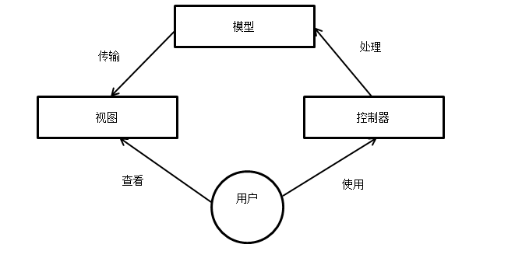

Spring MVC是一个基于动作的MVC框架。该框架突出了HTTP协议中的请求/响应特性，在该框架中，用户的每一个请求都声明了一个需要执行的动作。而这主要是通过将每个请求URI映射到一个可执行的方法来实现。同时，也将请求参数映射到对应方法的参数。

SpringMVC 是Spring的一个子项目。

Spring MVC提供了一种绑定机制，通过该机制可以从用户请求中提取数据，然后将数据转换为预定义的数据格式，最后映射到一个模型类，从而创建一个对象。该实现机制只需请求参数名称与Java类的属性相匹配即可。

Spring MVC是视图不可知的，他并没有规定你的视图必须使用哪种视图技术，可以是JSP，也可以是Velocity模板、Tiles、Freemarker以及XSLT等。

Spring MVC是非侵入性的，因为业务逻辑代码与框架本身是相分离的。

### 4.1.2 数据库相关hibernate以及redis

Hibernate作为封装jdbc的一个持久化框架，使得我们对于数据库的操作变得简单简洁，使得我们节省了很多重复的jdbc的连接操作等等。  总而言之，Hibernate就是将我们的数据库表和程序的POJO类进行映射，数据的操作进行了封装，使我们不用把数据库弄得非常精通，我们会面向对象编程就可以了，这样大大提高了我们的编程效率，而且对个人的知识要求也降低了。（Hibernate的设计目的是这样的，可是我觉的要想更好的应用Hibernate，更好的掌握开发的来龙去脉，这是要求我们要有更高的能力了，知其然知其所以然了）。

## 4.2后台核心数据表结构以及关键技术点

## 4.3 后台实现的问题